

LIETUVOS RESPUBLIKOS VIDAUS REIKALŲ MINISTRAS

ĮSAKYMAS
DĖL LIETUVOS RESPUBLIKOS VIDAUS REIKALŲ MINISTRO 2015 M. BALANDŽIO 29 D. ĮSAKYMO NR. 1V-344 „DĖL LIETUVOS RESPUBLIKOS VIDAUS REIKALŲ MINISTRO 2006 M. SPALIO 31 D. ĮSAKYMO NR. 1V-420 „DĖL VIDAUS TARNYBOS SISTEMOS PAREIGŪNO TARNYBINIO PAŽYMĖJIMO PRIVALOMOSIOS FORMOS APRAŠO IR VIDAUS TARNYBOS SISTEMOS PAREIGŪNO TARNYBINIO PAŽYMĖJIMO IŠDAVIMO, KEITIMO, GRĄŽINIMO, NAIKINIMO IR PASKELBIMO NEGALIOJANČIU TAISYKLIŲ PATVIRTINIMO“ PAKEITIMO“ PAKEITIMO

2015 m. gruodžio 29 d. Nr. 1V-1063
Vilnius

Pakeičiu Lietuvos Respublikos vidaus reikalų ministro 2015 m. balandžio 29 d. įsakymą Nr. 1V-344 „Dėl Lietuvos Respublikos vidaus reikalų ministro 2006 m. spalio 31 d. įsakymo Nr. 1V-420 „Dėl Vidaus tarnybos sistemos pareigūno tarnybinio pažymėjimo privalomosios formos aprašo ir Vidaus tarnybos sistemos pareigūno tarnybinio pažymėjimo išdavimo, keitimo, grąžinimo, naikinimo ir paskelbimo negaliojančiu taisyklių patvirtinimo“ pakeitimo“:
1. Pakeičiu 1.3 papunktį ir jį išdėstau taip:
„1.3. Papildau šį įsakymą 1.3 papunkčiu:
„1.3. Vidaus tarnybos sistemos pareigūno, turinčio nekarinį pareigūno vidaus tarnybos laipsnį, tarnybinio pažymėjimo blanko privalomosios formos aprašą.“
2. Pakeičiu 1.4 papunktį ir jį išdėstau taip:
„1.4 Papildau šį įsakymą 1.4 papunkčiu:
„1.4. Vidaus tarnybos sistemos pareigūno, turinčio nekarinį pareigūno policijos laipsnį, tarnybinio pažymėjimo blanko privalomosios formos aprašą.“
3. Pakeičiu 4 punktą ir jį išdėstau taip:
„4. N u s t a t a u, kad iki 2016 m. kovo 1 d. išduoti vidaus tarnybos sistemos pareigūnų tarnybiniai pažymėjimai galioja tol, kol bus pakeisti, bet ne ilgiau kaip iki šiuose tarnybiniuose pažymėjimuose įrašytos jų galiojimo datos.“
4. Pakeičiu 5 punktą ir jį išdėstau taip:
„5. N u s t a t a u, kad šis įsakymas, išskyrus šio įsakymo 2 ir 3 punktus, įsigalioja 2016 m. kovo 1 d.“
5. Nurodytu įsakymu patvirtintame Vidaus tarnybos sistemos pareigūno, turinčio specialų pareigūno nekarinį vidaus tarnybos laipsnį, tarnybinio pažymėjimo blanko privalomosios formos apraše:
5.1. Pakeičiu pavadinimą ir jį išdėstau taip:
„VIDAUS TARNYBOS SISTEMOS PAREIGŪNO, TURINČIO NEKARINĮ PAREIGŪNO VIDAUS TARNYBOS LAIPSNĮ, TARNYBINIO PAŽYMĖJIMO BLANKO PRIVALOMOSIOS FORMOS APRAŠAS“.
5.2. Pakeičiu 1 punktą ir jį išdėstau taip:
„1. Vidaus tarnybos sistemos pareigūno, turinčio nekarinį pareigūno vidaus tarnybos laipsnį, (toliau – pareigūnas) tarnybinio pažymėjimo (toliau – tarnybinis pažymėjimas) pirmoji pusė:
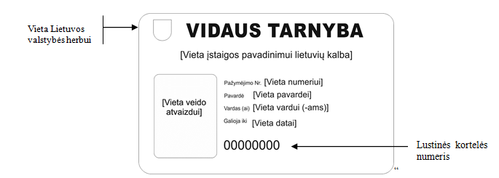

5.3. Pakeičiu 2 punktą ir jį išdėstau taip:
„2. Tarnybinio pažymėjimo antroji pusė:

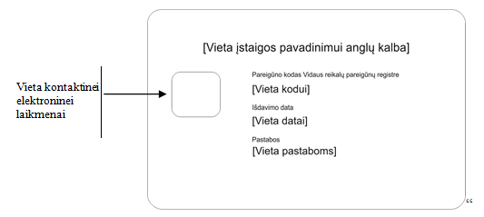
5.4. Pakeičiu 3 punktą ir jį išdėstau taip:
„3. Tarnybinio pažymėjimo pirmojoje pusėje po užrašu „VIDAUS TARNYBA“ didžiosiomis raidėmis stambiu šriftu išspausdinamas atitinkamos Lietuvos Respublikos vidaus tarnybos statuto 4 straipsnyje nurodytos vidaus reikalų statutinės įstaigos (išskyrus Policijos departamento prie Vidaus reikalų ministerijos ir jam pavaldžios policijos įstaigos), kurioje pareigūnas eina pareigas, pavadinimas lietuvių kalba, o tarnybinio pažymėjimo antrojoje pusėje didžiosiomis raidėmis išspausdinamas šios įstaigos pavadinimas anglų kalba.
Į Vidaus reikalų ministerijos kadrų rezervą įtrauktam ir nestatutines pareigas Vidaus reikalų ministerijoje ar vidaus reikalų ministro valdymo srities įstaigoje einančiam pareigūnui (toliau – VRM kadrų rezervo pareigūnas), išduodamo tarnybinio pažymėjimo (toliau – VRM kadrų rezervo pareigūno tarnybinis pažymėjimas) pirmojoje pusėje po užrašu „VIDAUS TARNYBA“ didžiosiomis raidėmis stambiu šriftu išspausdinamas įstaigos, kurioje VRM kadrų rezervo pareigūnas eina nestatutines pareigas, pavadinimas lietuvių kalba, o VRM kadrų rezervo pareigūno tarnybinio pažymėjimo antrojoje pusėje didžiosiomis raidėmis išspausdinamas šios įstaigos pavadinimas anglų kalba.“
5.5. Pakeičiu 4 punktą ir jį išdėstau taip:
„4. VRM kadrų rezervo pareigūno tarnybinio pažymėjimo antrojoje pusėje po užrašu „Pastabos“ įrašomas įrašas „VRM kadrų rezervas“, VRM kadrų rezervo pareigūno turimas nekarinis pareigūno vidaus tarnybos laipsnis ir einamos nestatutinės pareigos“.“
5.6. Pakeičiu 9.1 papunktį ir jį išdėstau taip:
„9.1. kontaktinėje elektroninėje laikmenoje generuojamos privačių ir viešųjų kriptografinių raktų poros ir įrašomi viešuosius kriptografinius raktus patvirtinantys Asmens dokumentų išrašymo centro prie Lietuvos Respublikos vidaus reikalų ministerijos sudaryti pareigūno atpažinimo elektroninėje erdvėje sertifikatas ir elektroninio parašo kvalifikuotas sertifikatas, kuriuose, be kitų Lietuvos Respublikos elektroninio parašo įstatyme nurodytų duomenų, įrašomi tokie pasirašančio asmens duomenys bei specialūs atributai: pareigūno pareigų pavadinimas, elektroninio pašto adresas, kodas Vidaus reikalų pareigūnų registre ir įstaigos, kurioje jis eina pareigas, pavadinimas.“
6. Nurodytu įsakymu patvirtintame Vidaus tarnybos sistemos pareigūno, turinčio specialų pareigūno nekarinį policijos laipsnį, tarnybinio pažymėjimo blanko privalomosios formos apraše:
6.1. Pakeičiu pavadinimą ir jį išdėstau taip:
„VIDAUS TARNYBOS SISTEMOS PAREIGŪNO, TURINČIO NEKARINĮ PAREIGŪNO POLICIJOS LAIPSNĮ, TARNYBINIO PAŽYMĖJIMO BLANKO PRIVALOMOSIOS FORMOS APRAŠAS“.
6.2. Pakeičiu 1 punktą ir jį išdėstau taip:
„1. Vidaus tarnybos sistemos pareigūno, turinčio nekarinį pareigūno policijos laipsnį, (toliau – pareigūnas) tarnybinio pažymėjimo (toliau – tarnybinis pažymėjimas) pirmoji pusė:

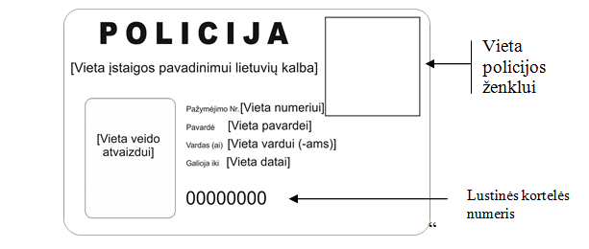

6.3. Pakeičiu 2 punktą ir jį išdėstau taip:
„2. Tarnybinio pažymėjimo antroji pusė:
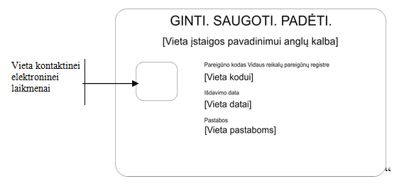
6.4. Pakeičiu 3 punktą ir jį išdėstau taip:
„3. Tarnybinio pažymėjimo pirmojoje pusėje po užrašu „POLICIJA“ didžiosiomis raidėmis stambiu šriftu išspausdinamas atitinkamos vidaus reikalų statutinės įstaigos – Policijos departamento prie Vidaus reikalų ministerijos arba jam pavaldžios policijos įstaigos, kurioje pareigūnas eina pareigas, pavadinimas lietuvių kalba, o tarnybinio pažymėjimo antrojoje pusėje po užrašu „GINTI. SAUGOTI. PADĖTI.“ didžiosiomis raidėmis išspausdinamas šios įstaigos pavadinimas anglų kalba.
Į Vidaus reikalų ministerijos kadrų rezervą įtrauktam ir nestatutines pareigas Vidaus reikalų ministerijoje ar vidaus reikalų ministro valdymo srities įstaigoje einančiam pareigūnui (toliau – VRM kadrų rezervo pareigūnas), išduodamo tarnybinio pažymėjimo (toliau – VRM kadrų rezervo pareigūno tarnybinis pažymėjimas) pirmojoje pusėje po užrašu „POLICIJA“ didžiosiomis raidėmis stambiu šriftu išspausdinamas įstaigos, kurioje VRM kadrų rezervo pareigūnas eina nestatutines pareigas, pavadinimas lietuvių kalba, o VRM kadrų rezervo pareigūno tarnybinio pažymėjimo antrojoje pusėje po užrašu „GINTI. SAUGOTI. PADĖTI.“ didžiosiomis raidėmis išspausdinamas šios įstaigos pavadinimas anglų kalba.“
6.5. Pakeičiu 4 punktą ir jį išdėstau taip:
„4. VRM kadrų rezervo pareigūno tarnybinio pažymėjimo antrojoje pusėje po užrašu „Pastabos“ įrašomas įrašas „VRM kadrų rezervas“, VRM kadrų rezervo pareigūno turimas nekarinis pareigūno policijos laipsnis ir einamos nestatutinės pareigos.“
6.6. Pakeičiu 9.1 papunktį ir jį išdėstau taip:
„9.1. kontaktinėje elektroninėje laikmenoje generuojamos privačių ir viešųjų kriptografinių raktų poros ir įrašomi viešuosius kriptografinius raktus patvirtinantys Asmens dokumentų išrašymo centro prie Lietuvos Respublikos vidaus reikalų ministerijos sudaryti pareigūno atpažinimo elektroninėje erdvėje sertifikatas ir elektroninio parašo kvalifikuotas sertifikatas, kuriuose, be kitų Lietuvos Respublikos elektroninio parašo įstatyme nurodytų duomenų, įrašomi tokie pasirašančio asmens duomenys bei specialūs atributai: pareigūno pareigų pavadinimas, elektroninio pašto adresas, kodas Vidaus reikalų pareigūnų registre ir įstaigos, kurioje jis eina pareigas, pavadinimas.“

Vidaus reikalų ministras Saulius Skvernelis

SUDERINTA
Lietuvos vyriausiojo archyvaro tarnybos
2015 m. gruodžio 8 d. raštu Nr. (6.2E)V4-717

